Исследовательско – творческий проект для детей старшей группы:
«Лаборатория неживой природы»

Паспорт проекта
Тема: «Лаборатория неживой природы»
Тип проекта: творческий, краткосрочный.
Участники проекта: дети, родители, воспитатели;
Возраст детей: 5 – 6 лет.
Форма проведения: групповая;
Актуальность проекта
Данный проект в условиях образовательного процесса ДОУ оказывает влияние на интеллектуально-личностное развитие детей и зависит от уровня их познавательной активности. Проблема заключается в том, что у многих детей познавательный интерес к окружающему миру формируется только при условии целенаправленного руководства со стороны взрослого. Интерес будет высоким, если ребенок будет активным участником педагогического процесса, если у него будет возможность лично экспериментировать, исследовать, проявлять творческие способности.
Проектировочный компонент
Цель проекта: сформировать элементарные представления об изменениях в неживой природе экспериментальным путем.
Задачи:
- Познакомить детей с разнообразием предметов окружающего мира и их свойствами.
- Нацелить детей на поисковую и творческую деятельность в детском саду и дома.
- Развивать визуальную и мышечную память, глазомер, логическое мышление.
- Способствовать развитию эстетического вкуса. Побудить детей выражать словами свои тактильные ощущения.
- Закрепить навыки работы с увеличительными приборами.
- Способствовать развитию слухового восприятия.
- Воспитывать уважительное отношение к неживой природе.
Направленность проекта: использовать разнообразные способы организации исследовательской деятельности с детьми старшего дошкольного возраста, углубить представления о живой и неживой природе, сделать проект сотворчеством воспитателя, детей и родителей.
Интеграция образовательных областей:
Познание (формирование целостной картины мира);
Коммуникация;
Художественное творчество;
Чтение художественной литературы;
Социализация;
Труд;
Безопасность.
Формы реализации проекта:
- познавательные занятия;
- беседы;
- оснащение развивающей предметно-пространственной среды;
- экскурсии;
- дидактические игры;
- трудовая деятельность детей;
- опытно-исследовательская деятельность;
- экологические викторины;
- работа с родителями.
Подготовительный этап:
- подбор методической литературы;
- приготовление материалов для опытно - эксперементальной деятельности;
- просмотр мультфильма « Почемучки»

Предполагаемый результат:
- Повысить уровень знаний и представлений детей о свойствах воды и воздуха.
- Повысить интерес к эксперементальной деятельности.
- Получение воспитанниками удовлетворения от результатов и процесса исследовательской деятельности.

План реализации проекта:
Образовательные области |  | Виды деятельности
Социализация |  | Дидактические игры: «Хорошо - плохо», «Найди по описанию», «Воздух - вода»;  Настольно-печатные игры: «Круговорот воды в природе», «Дары природы», «Истории в картинках».
Познание |  | Опыт «Воздух есть внутри пустых предметов»;  Опыт «Воздух внутри нас»;  Опыт «Свойства воздуха ( при нагревании воздух расширяется, при охлаждении- сжимается»;  Опыт « Свойства воздуха. Прозрачность»;  Опыт « Вода течёт вверх»;  Опыт « Свойства воды (вода не имеет формы)»;  Опыт « Вода. Форма капли»;  Опыт « Пар- это тоже вода»;  Опыт « Прозрачность веществ;
Коммуникация |  | Беседы: «Для чего нужна вода?», «Свойства воздуха и воды», «Как определить наличие воздуха в предмете?», «Чем отличаются поверхности разных предметов?».
Чтение художественной литературы |  | Чтение стихотворений и загадок о воде и воздухе;
Художественное творчество |  | Конструирование из бумаги: «Принцесса Капелька».  Рисование красками, карандашами, мелками, используя разные приемы: «Струя воды, капли воды», «Воздушный шар»;  Сказки и рассказы сочиненные детьми.  Оформление стенгазеты «Юный исследователь»
Физическая культура |  | Подвижные игры, физкультминутки, динамические паузы.
Музыка |  | В.Моцарт «Цветы»; П.И.Чайковский «Времена года», Ю.Чичков «Это называется природа».
Труд |  | Хозяйственно – бытовой труд
Безопасность |  | Правила безопасного поведения при проведении опытов и элементарных экспериментов.  Беседа о правилах поведения во время проведения опытов.
Здоровье |  | Беседа о значении живой и неживой природы в жизни человека.
Презентация проекта |  | Выставка детских работ.  Организация опытно – экспериментальной деятельности: «Мы - волшебники»
Работа с родителями | Консультация: «Экспериментирование в домашних условиях».  Помощь в пополнении уголка экспериментирования.  Оформление фотовыставки и альбома с результатами экспериментов.

Предварительная работа (сюрпризный момент)
Воспитатель: Ребята, сегодня утром я получила очень необычное письмо. На конверте написано: «Детский сад. Детям старшей группы». Давайте откроем его и прочитаем.
Дорогие ребята!
Пишет вам друг – Незнайка. Я очень хочу узнать много нового о неживой природе. Я надеюсь ,Вы мне не откажите в моей просьбе и поможете познакомиться о разнообразии предметов окружающего мира и их свойствами. До встречи! Ваш друг Незнайка!
- Что же, ребята, раз нас Незнайка просит о помощи, поможем ему, вы согласны.
Дети: Да, согласны.
Вывод:
Этот проект значим для всех его участников: у детей сформированы навыки самостоятельности, активности, инициативности в поиске ответов на вопросы и применении своих навыков в играх и практической деятельности. Расширен запас знаний о свойствах воды и ее составе, об окружающем мире.
Таким образом, реализованный проект «Юные исследователи», в котором ребенок является участником от зарождения идеи, проведения опытов, фиксирования результатов до трансляции продуктов проектной деятельности, отвечает потребности ребенка самореализоваться в творческой деятельности в манипулировании с предметами и веществами. По окончании проекта была оформлена фотовыставка для родителей «Юные исследователи».

Фото-презентация проекта:
«Лаборатория неживой природы»
Опыт №1. Воздух внутри нас.
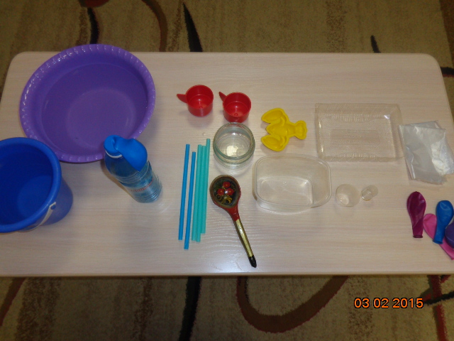
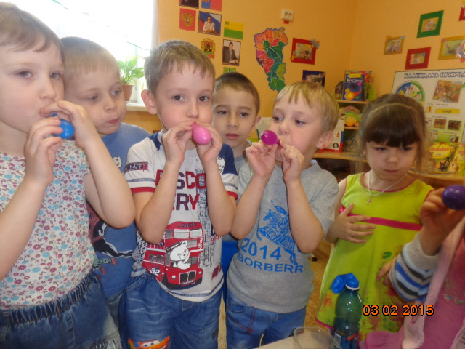
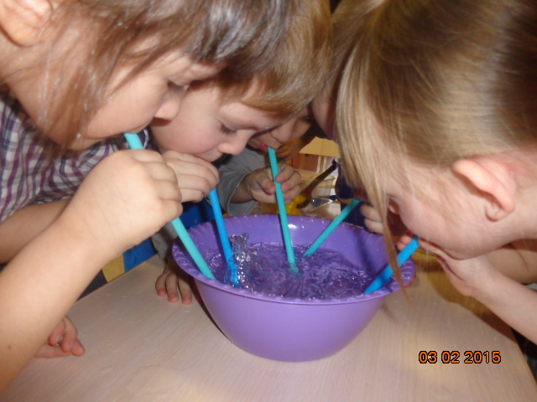
Опыт №2. Пар – тоже вода.
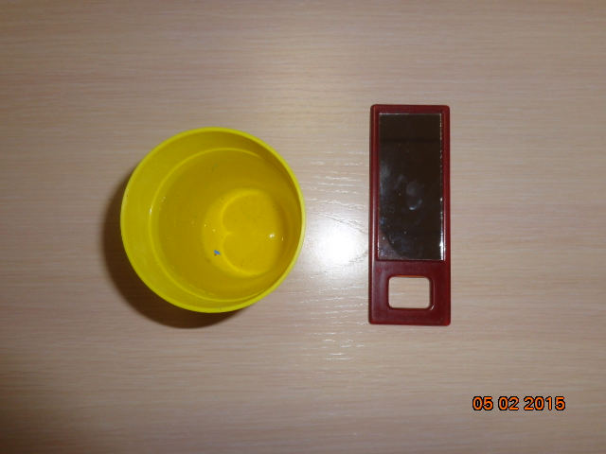

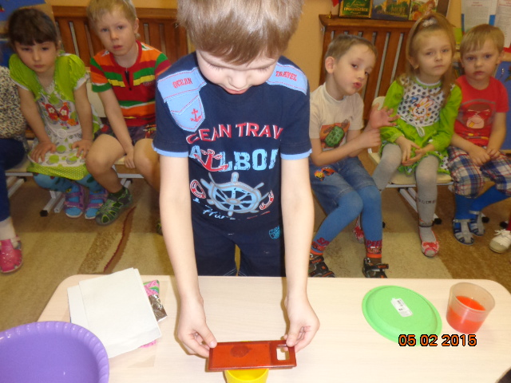

Опыт №3. Вода. Форма капли.
